GOF
“Gang Of Four”
Possui 23 padrões
- criação
- comportamental
- estrutural
Padrões a serem estudados:
- Singleton
- Facade
- Observer
- Iterator

Singleton:
A classe é responsável por manter controle de sua única instância. Construtor privado.
> Singleton.java

Facade:
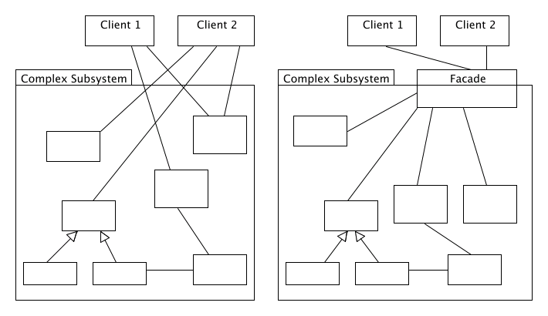
Unifica o código de interfaces em um sistema. Isola pedaços do sistemas para evitar a propagação de erros.

Observer:
Quando um objeto muda de estado, todos os seus dependentes (observers) são notificados e atualizados. Uma suruba de dados.

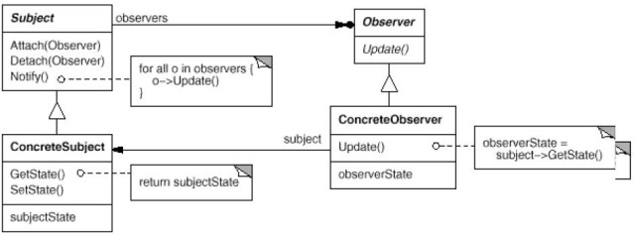

Iterator:
Acessar todos os elementos de um TAD sem ter ideia de como funciona o TAD.

Refatoração
- Inspeção
- Código que funciona
- Código que “cheira mal”

Códigos que cheiram mal:
- Código duplicado
  - Fazer uma função para isso
- Métodos longos
- Classes muito longas
  - Pode ser dividia em mais classes

